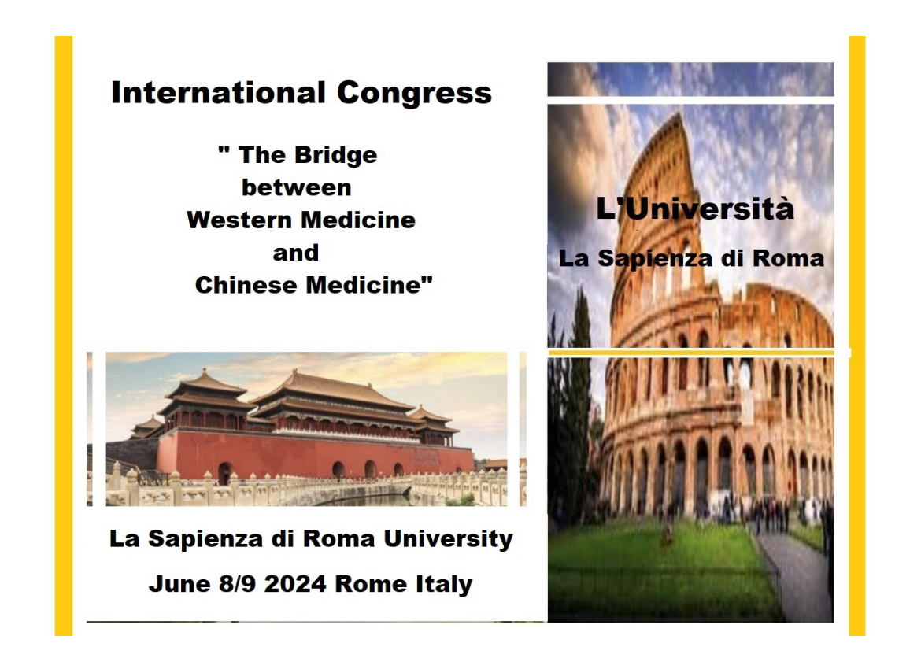

Scheda Di Iscrizione al “Convegno International “Il Ponte fra Medicina Occidentale e Medicina Tradizionale Cinese”

(per gli studenti)

Cognome
Nome
Prov
Cap
Cell
telefono
E-Mail
Codice Fiscale

1) compila e invia il modulo di iscrizione online alla
mail info.daoesalute@gmail.com o cambridgecongress@gmail.com
2) effettua il pagamento di 50 euro per una giornata o 80 euro per due giornate + 35 euro per la certificazione della partecipazione al convegno per chi desidera
versando un bonifico bancario sul conto corrente dell'associazione "Dao e Salute" presso la banca
Passadore Coordinata IBAN N°IT67J0333201404000000814278

L’indirizzo dell’associazione
1)Via Donato Somma
16167 Genova Italy
2)Via G. Grossi n. 3
16151 Genova Italy
C.F 95122830102

Nota Bene:
1) Una volta iscritti al nostro convegno si può diventare anche soci ordinari della nostra associazione “ il Dao e la Salute “
2) Per i soci ordinari abbiamo varie agevolazioni; tali agevolazioni comprendono: corsi gratuiti, consulenze gratuite, pubblicazione con sconto e 30% di sconto sui nostri progetti per “ Seminari e turismo “ ect ( info: info.daoesalute@gmail.com o cambridgecongress@gmail.com)

